

TRƯỜNG CAO ĐẲNG CÔNG NGHỆ THỦ ĐỨC

**KHOA CÔNG NGHỆ THÔNG TIN**



**Chuyên đề CMS** | HKI – [2020 – 2021]

**BÁO CÁO CÁCH TẠO THEME**

**Nhóm E gồm các thành viên:**

|  |  |  |  |
| --- | --- | --- | --- |
| STT | Họ và tên | MSSV | Vai trò |
| 1 | Hỷ Minh Hiệp | 17211TT2345 | Nhóm Trưởng |
| 2 | Trần Lê Quốc Dũng | 17211TT2650 | Nhóm Phó |
| 3 | Phạm Xuân Phú | 17211TT2656 | Thành viên |
| 4 | Huỳnh Xuân Đến | 17211TT2709 | Thành viên |
| 5 | Ngô Văn Trung | 17211TT2649 | Thành viên |
| 6 | Võ Ngọc Lễ | 17211TT2599 | Thành viên |

**Giảng Viên: Phan Thanh Nhuần**

MỤC LỤC

I. Cách bước viết Theme trong WordPress 3

Bước 1: Tạo thư mục 3

Hình 1: Thư mục chính trong WordPress 3

Hình 2: Thư mục vừa tạo trong WordPress 4

Bước 2: Tạo 4 tệp trong file demotheme 4

Hình 3: Tạo mới các file 5

Bước 3: Thêm theme vào WordPress 5

Hình 4: Thêm Theme vào WordPress 5

Hình 5: Vào theme vừa tạo 6

Bước 4: Thêm mã đầu ra 6

Hình 6: Thêm bài viết 6

Hình 7: Code file index.php 7

Hình 8: Kết quả code file index.php 7

Hình 9: thêm link vào code index.php 8

Bước 5: Thêm header và footer 8

Hình 10: Code file header.php 8

Hình 11: Code file footerr.php 8

Hình 12: Gắn header, footer vào file index.php 9

Hình 13: Header (Tiêu đề bài) 9

Hình 14: Thêm code file header.php 10

Hình 15: Thêm code file footer.php 10

Hình 16: Thêm code file functions.php 11

Hình 17: Thêm code file header.php 11

Hình 18: Thêm code file footer.php 12

Hình 19: Thêm code file index.php 12

Hình 20: Thêm code file style.css 13

Hình 21: Kết quả tạo theme 13

# Cách bước viết Theme trong WordPress

## Bước 1: Tạo thư mục

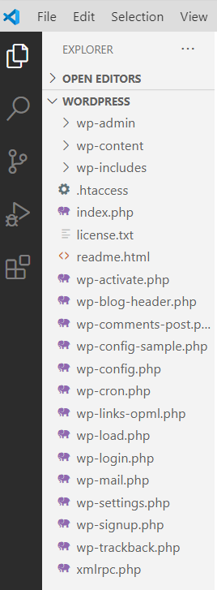

### *Hình 1: Thư mục chính trong WordPress*

Để tạo theme wordPress, chúng ta tạo mới một folder: demotheme

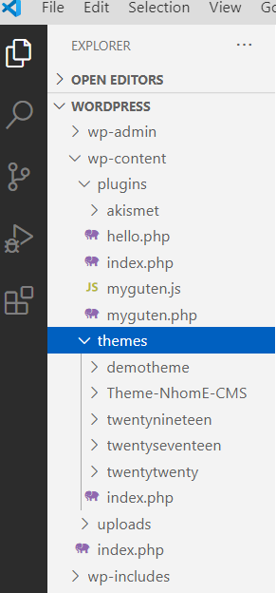

### *Hình 2: Thư mục vừa tạo trong WordPress*

## Bước 2: Tạo 4 tệp trong file demotheme

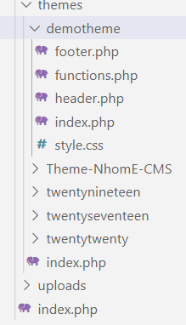

### *Hình 3: Tạo mới các file*

## Bước 3: Thêm theme vào WordPress

* Kích hoạt chủ đề của mình từ WordPress trong bảng điều khiển

− Vào Dashboard->Appearance->Themes thì sẽ thấy theme của mình đã được hiển thị ra

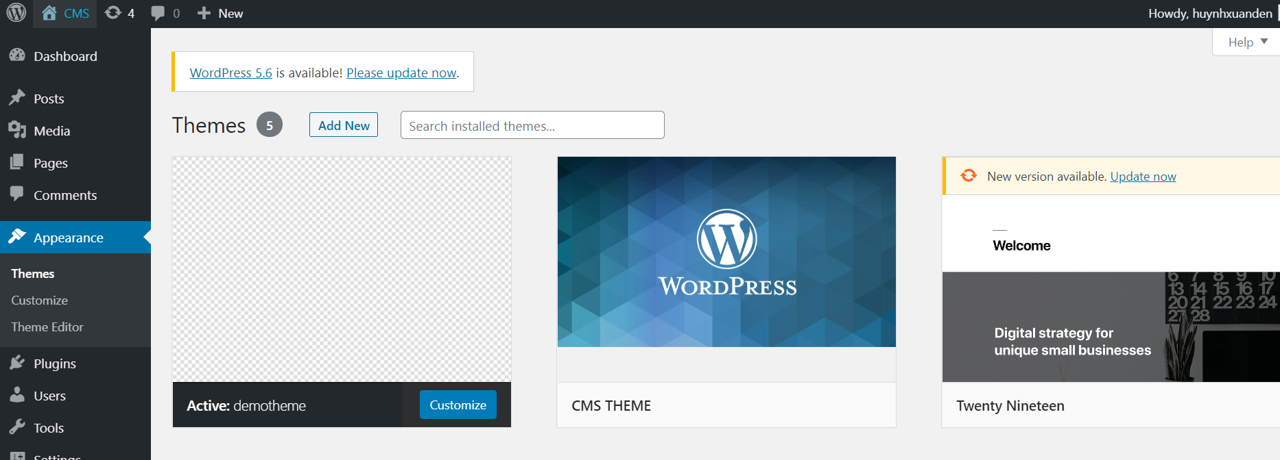

### *Hình 4: Thêm Theme vào WordPress*

− Sau đó activate và truy cập vào trang web của mình vừa tạo theo như file index.php

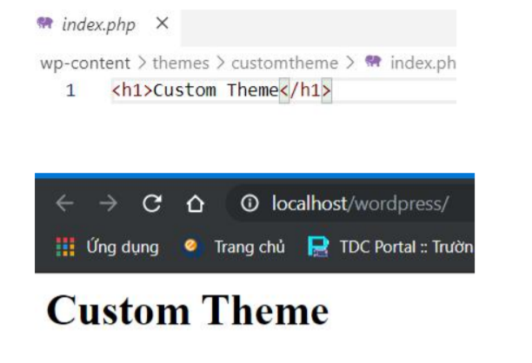

### *Hình 5: Vào theme vừa tạo*

## Bước 4: Thêm mã đầu ra

* Thêm mã vào đầu ra Tiêu đề bài viết và bài viết văn bản
* Bây giờ chúng ta thêm bài viết và xuất nó ra trang

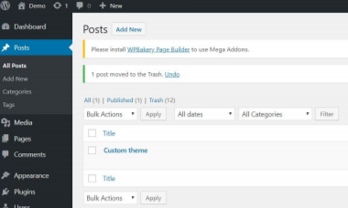

### *Hình 6: Thêm bài viết*

* Để bài viết xuất ra trang, chúng ta sẽ sử dụng vòng lặp WordPress, nếu có bài viết thì sẽ xuất hiện ra trang và ngược lại sẽ thông báo là chưa có bài viết cho trang này.

− Thêm đoạn code này vào tệp index.php

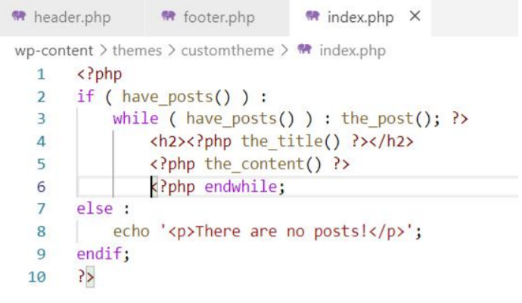

### *Hình 7: Code file index.php*

* Chúng ta sử dụng 2 hàm WordPress bổ sung là the_title() và the_content() . 2 hàm này có chức năng lấy tiêu để bài viết và nội dung vài viết
* Kết quả :

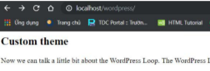

### *Hình 8: Kết quả code file index.php*

* Thêm đường Link cho Tiêu đề
* Chúng ta sử dụng chức năng đặc biệt mà WordPress cung cấp, đối với tác vụ này chúng ta có thể sử dụng hàm the_permalink()

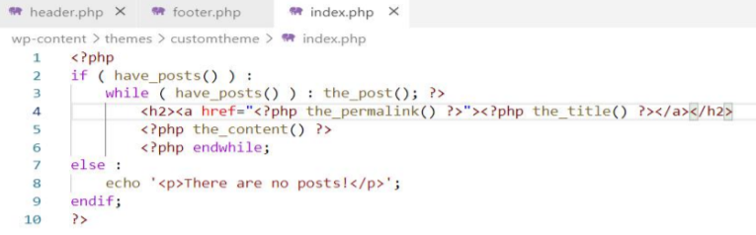

### *Hình 9: thêm link vào code index.php*

## Bước 5: Thêm header và footer

* Thêm một tiêu đề và chân trang
* Các phần này sẽ chứa nội dung luôn hiển thị trên tất cả trang của trang web , là phần trên và dưới của nội dung bài.
* Để làm được điều này, chúng ta sẽ sử dụng các chức năng đặc biệt của WordPress cung cấp lấy tiêu đề và lấy chân trang.
* Để chạy được các tiêu đề và chân trang chúng ta thêm các hàm get_header() và get_footer() vào tệp index.php

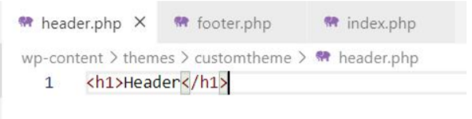

### *Hình 10: Code file header.php*

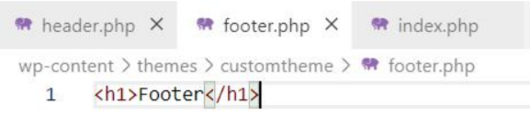

### *Hình 11: Code file footerr.php*

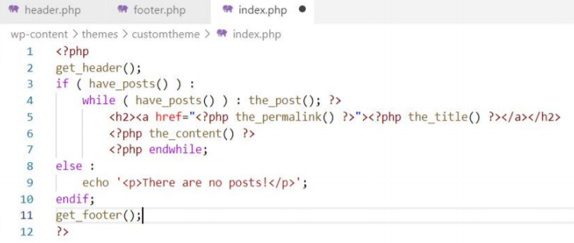

### *Hình 12: Gắn header, footer vào file index.php*

* Header.php
* Đây là một tệp tin khá quan trọng , chúng ta sẽ khai báo các thẻ HTML cần thiết mà trong một tài liệu HTML chuẩn đều có như , , , , và nhất là phần thẻ là phần quan trọng nhất.
* Ở đây chúng ta sẽ sử dụng một vài chức năng của WordPress đó là language_attributes(), bloginfo() and body_class().

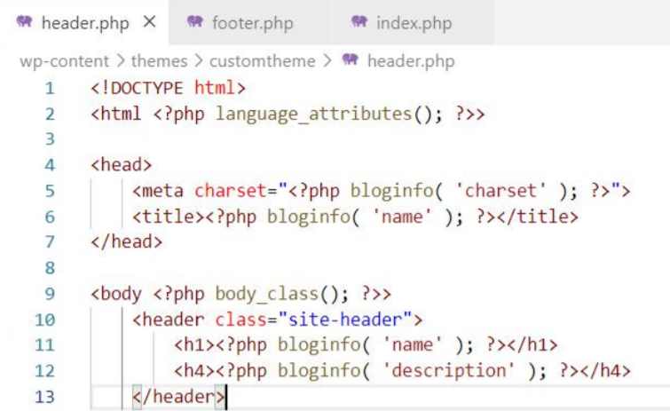

### *Hình 13: Header (Tiêu đề bài)*

* Bao gồm cả wp_header() là một loại chức năng đặc biệt khi chúng ta làm việc với WordPress Theme. 11
* Mục đích là để hoàn thiện đầu ra trong phần của tệp header.php , nó có nghĩa là đi ngay trước thẻ đóng , nó in các tệp lệnh hoặc dữ liệu trong thẻ head ở mặt trước

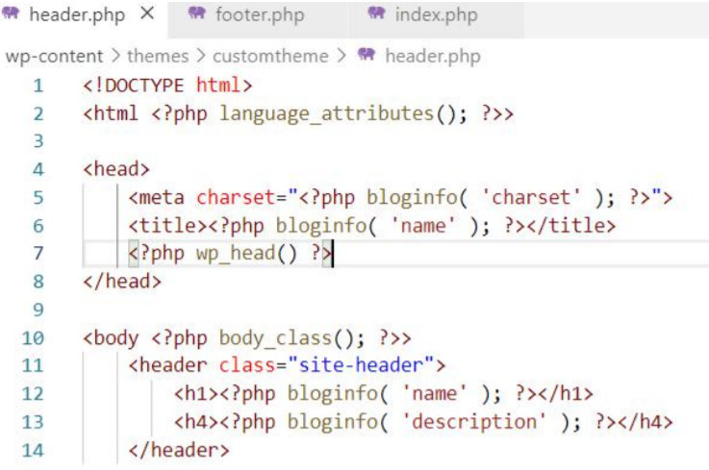

### *Hình 14: Thêm code file header.php*

* Footer.php
* Trong tệp header.php các thẻ html và body đã mở nhưng không đóng thẻ lại , tệp footer là một nơi hoàn hảo để đóng các thẻ đó.

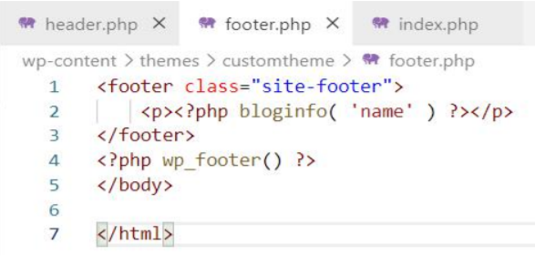

### *Hình 15: Thêm code file footer.php*

* Function
* Đây là nơi chúng ta đặt mã để sửa đổi hành vi mặc định của WordPress.
* Chúng ta có thể nghĩ đây là 1 hàm như một định dạng plugin cho WordPress

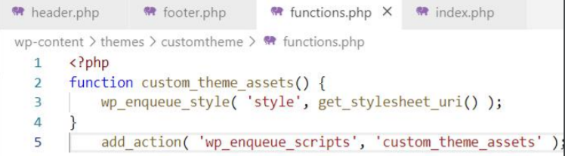

### *Hình 16: Thêm code file functions.php*

Bước 6: Thêm Style cho Theme

* Header.php: thêm 1 thẻ mở vào tệp header.php

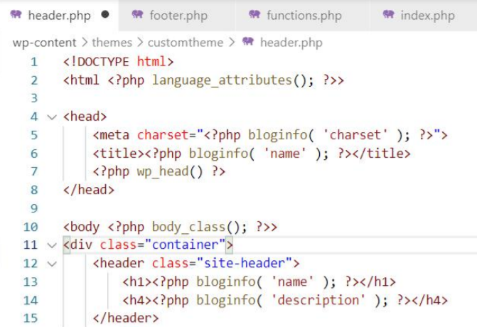

### *Hình 17: Thêm code file header.php*

* Footer.php: thêm 1 thẻ đóng vào tệp footer.php

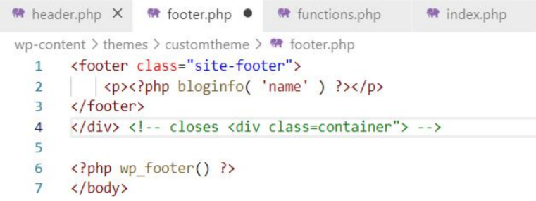

### *Hình 18: Thêm code file footer.php*

* Index.php: Bao bọc đầu ra bài viết bằng thẻ

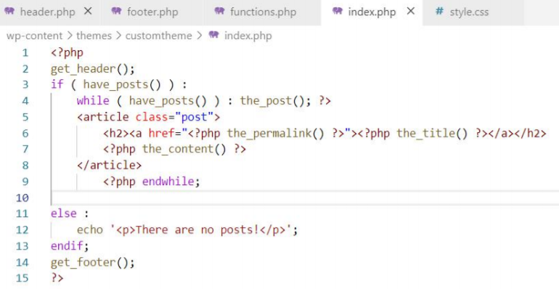

### *Hình 19: Thêm code file index.php*

* Style.css: Viết css cho các nội dung header và footer

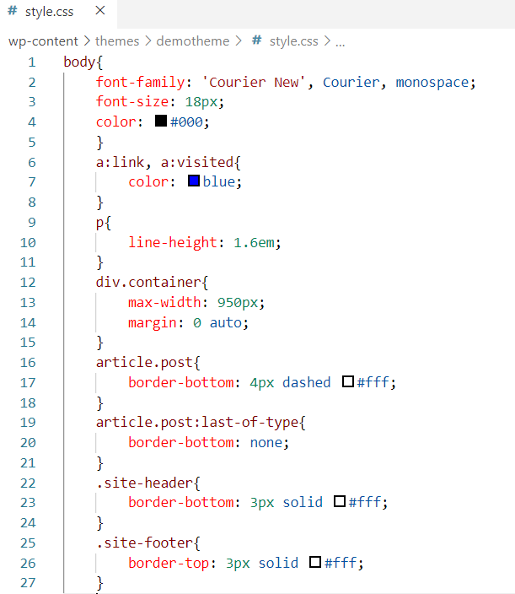

### *Hình 20: Thêm code file style.css*

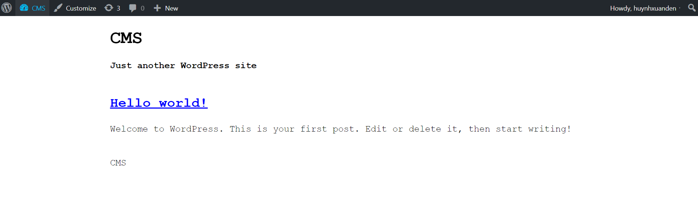

### *Hình 21: Kết quả tạo theme*

### 